МУНИЦИПАЛЬНОЕ КАЗЕННОЕ ОБЩЕОБРАЗОВАТЕЛЬНОЕ УЧРЕЖДЕНИЕ
«СРЕДНЯЯ ШКОЛА №6» ГОРОДА ЛЮДИНОВО КАЛУЖСКОЙ ОБЛАСТИ

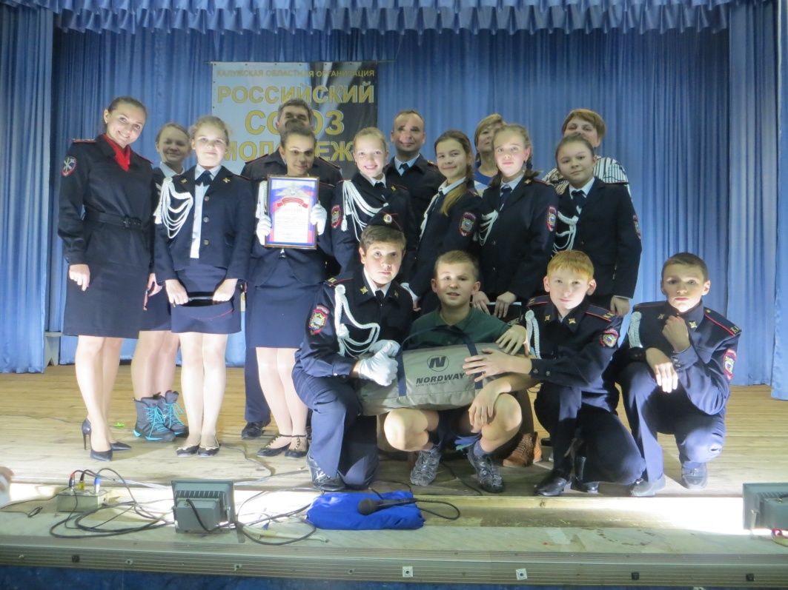

ТЕРРИТОРИЯ: ул. Герцена, 24
ОБРАЗОВАТЕЛЬНОЕ УЧРЕЖДЕНИЕ: МКОУ СОШ №6 г. Людиново Калужской области
РУКОВОДИТЕЛЬ ОТРЯДА ЮИД: Еджошвили Наталья Николаевна
КОМАНДИР ОТРЯДА: Борушова Сабина
КОЛИЧЕСТВО ОТРЯДА ЮИД: 27 человек (класс кадетов правоохранительной направленности – старшая группа; учащиеся 2-3 классов –младшая группа «Светофор»)
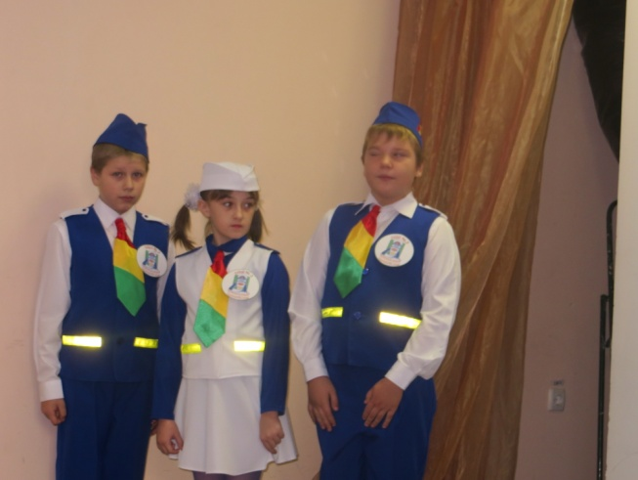
НАЛИЧИЕ ФОРМЫ:
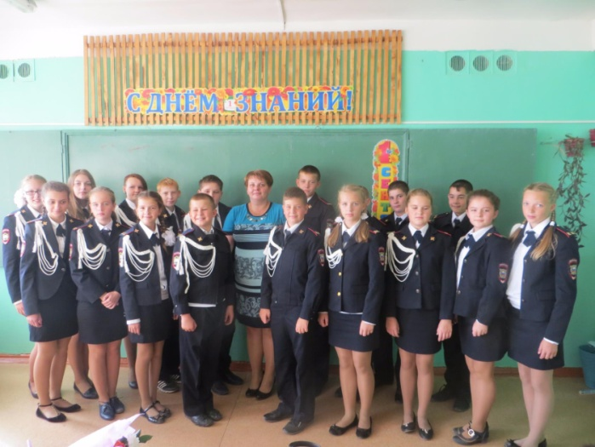

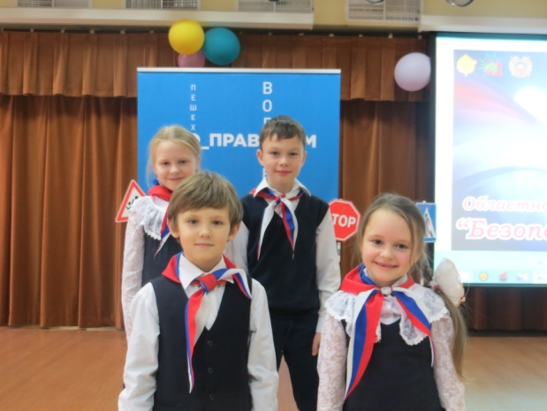

НАЗВАНИЕ ОТРЯДА: «БЕРКУД»
БЕзопасность Равенство КУльтура Движения
ДЕВИЗ ОТРЯДА: «Правила дорожные знать каждому положено!»
Закон юидовца:
Красный – стоп,
зелёный – жди,
а зелёный – проходи!
Речевка:

Мы ребята с перспективой!
Мы хотим ВАМ доказать,
Что по правилам движенья,
Мы всегда получим ПЯТЬ!
ПЕСНЯ:
1. Наша служба не опасна, не трудна
Но поверьте, очень всем она нужна
Чтоб движенье безопасным для детей
Было в нашем крае.
Часто юных пешеходов собирать
Стали мы,чтоб ПДД им рассказать
Все, что сами знаем.
2. Часто слышим мы упреки от родных,
Что зубрим от выходных до выходных
И что правила дорожные не все
Соблюдают тут же
Только если мы не будем разъяснять
ПДД и что их надо соблюдать
Всем же станет хуже.
З. Знаем мы, что только наш отряд ЮИД
Во всех конкурсах конечно победит
И что с нами так дружны сегодня все
В нашей школе дети
Обучаем ПДД мы всех подряд
Потому, что любит жизнь ЮИД - отряд.
Больше всех на свете.

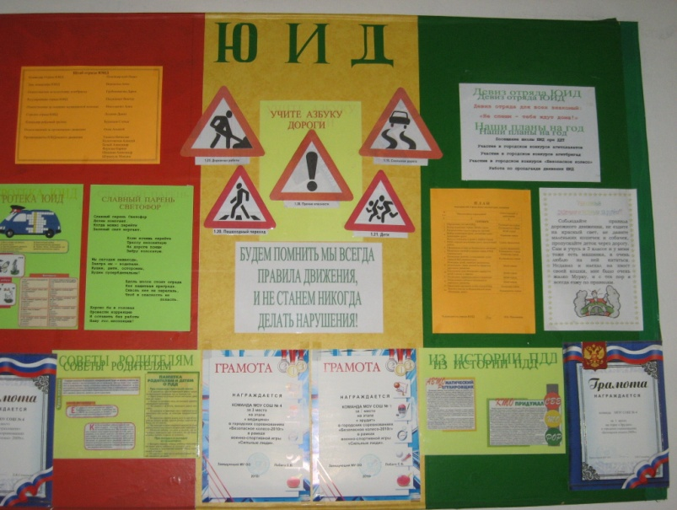
УГОЛОК ЮИД:

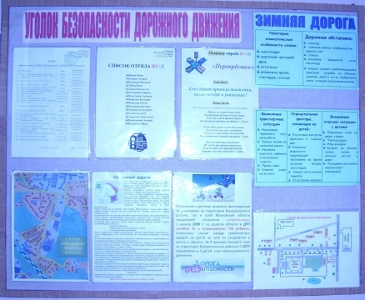

ШЕФСТВО НАД ДОУ: МКДОУ «ИСКОРКА» (детский сад №13)
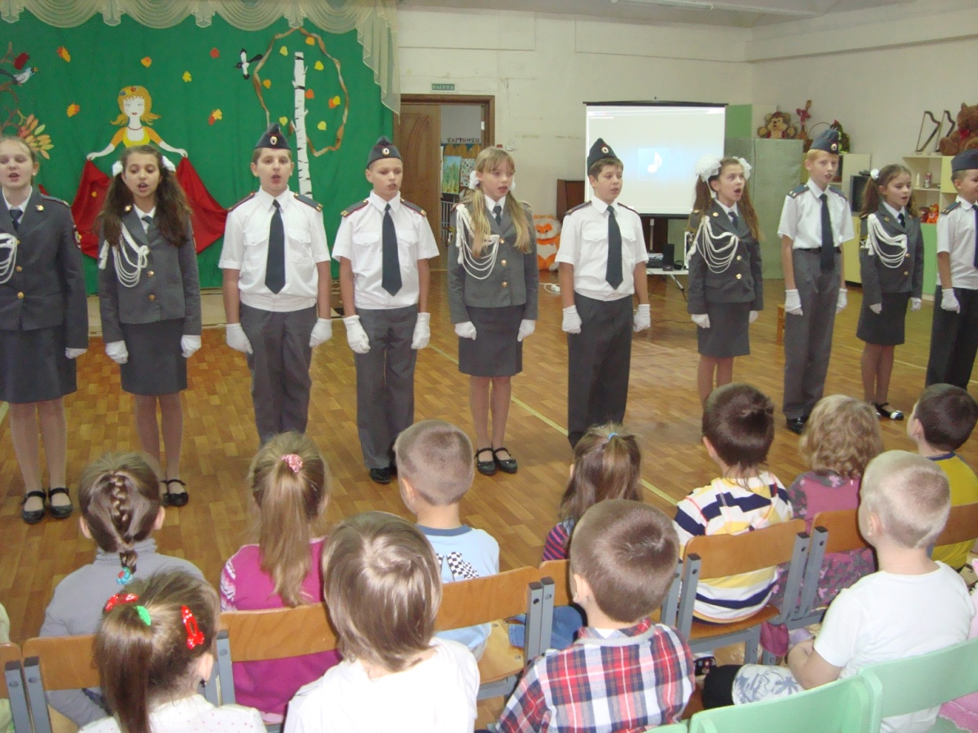

ПЛАН РАБОТЫ:
№  п.п. |  | Наименование мероприятий | Ответственный за выполнение
1. |  | 2. | 3.
СЕНТЯБРЬ
1 |  | Определение состава ЮИД. | Руководитель отряда
2 |  | Выбор командира отряда. Штаба отряда. | Руководитель отряда
3 |  | Распределение членов отряда по группам. | Штаб отряда
4 |  | Выбор командиров групп, постановка задач командирам групп. | Командир отряда
5 |  | Выпуск страницы в школьной газете о целях и задачах отряда ЮИД, порядке вступления в него, предстоящей работе. | Группа оформления
6 |  | Оформление уголка по безопасности движения. | Группа оформления
7 |  | Проведение занятий с членами отряда ЮИД (еженедельно) | Руководитель отряда  Командир отряда
8 |  | Проведение занятий с командирами групп отряда ЮИД (еженедельно) | Руководитель отряда
9 |  | Выявление детей, имеющих велосипеды, организация с ними занятий по Правилам дорожного движения. | Штаб отряда
10 |  | Составление схем безопасных маршрутов детей в школу и обратно. | Штаб отряда
11 |  | Посвящение первоклассников в пешеходы. | Штаб отряда
12 |  | Оборудование уголка безопасности дорожного движения. | Штаб отряда
13 |  | Проведение заседаний штаба отряда ЮИД. | Командир отряда
14 |  | Принять участие во Всероссийской акции «Внимание, дети!» | Руководитель отряда
ОКТЯБРЬ
1 |  | Организовать и провести фотографирование автомобилей различных марок и видов. | Дежурная группа
2 |  | Провести с учащимися 1 – 4-х классов беседу по истории советских и российских автомобилей, сопровождая беседу фотоснимками. | Группа пропаганды
3 |  | Принять участие в мероприятиях, проводимых ДДТ | Руководитель отряда  Командир отряда
4 |  | Провести конкурс сочинений на тему: «Письмо водителю». | Группа оформления  Группа пропаганды
5 |  | Подготовить сценки и другие номера художественной самодеятельности на тему «Правила дорожного движения» и выступить в 1 – 4 классах. | Группа пропаганды  Дежурная группа
6 |  | Провести беседу в 4 – 6 классах «Езда на велосипеде». | Спортивная группа
7 |  | Проведение занятий с членами отряда ЮИД (еженедельно) | Руководитель отряда  Командир отряда
8 |  | Проведение занятий с командирами групп отряда ЮИД (еженедельно) | Руководитель отряда
9 |  | Проведение заседаний штаба отряда ЮИД | Командир отряда
10 |  | Фотоотчет о проделанной работе за четверть в школьной газете «МЫ». | Группа оформления
НОЯБРЬ
1 |  | Провести в младших классах беседу о знаке «Пешеходный переход» | Группа дознания
2 |  | Организовать и провести в начальных классах игру «Наш перекрёсток» | Группа пропаганды  Дежурная группа
3 |  | Организовать встречу с инспектором ГИБДД | Руководитель отряда  Командир отряда
4 |  | Провести анкетирование среди учащихся 5 – 8-х классов по знанию ПДД | Штаб отряда
5 |  | Сфотографировать:  · Пешеходов нарушающих ПДД;  · Движение на одном из перекрёстков;  · Средства организации и регулирования движением;  · Работающий светофор;  · Дорожные знаки. | Группа оформления
6 |  | Принять участие в акции посвящённой «Всемирному дню памяти жертв ДТП». Подготовить сочинения –письма для водителей | Руководитель отряда  Командир отряда
7 |  | Принять участие в районной олимапиаде «Безопасное колесо» | Руководитель отряда  Командир отряда
8 |  | Проведение занятий с членами отряда ЮИД (еженедельно) | Руководитель отряда  Командир отряда
9 |  | Проведение занятий с командирами групп отряда ЮИД (еженедельно) | Руководитель отряда
9 |  | Проведение заседаний штаба отряда ЮИД | Командир отряда
ДЕКАБРЬ
1 | Провести в начальных классах беседу «Регулировщик - постовой». |  | Группа пропаганды
2 | Провести в 1 – 4-х классах игру «Мы на перекрёстке». |  | Штаб отряда
3 | Принять участие в областной игре «Безопасное колесо» |  | Подгруппа «Светофор»
4 | Тематическое занятие в отряде ЮИД «Тормозной путь транспортных средств». |  | Штаб отряда
5 | Выявить учащихся – нарушителей ПДД, сфотографировать и поместить снимки в газете отряда. |  | Группа дознания  Группа оформления
6 | Что должен знать и уметь ребёнок в городе (советы родителям), выпуск буклета или листовок ко дню Открытых дверей |  | Штаб отряда
7 | Подготовить и представить выступление художественной группы отряда в МКДОУ «Искорка» |  | Художественная группа
8 | Принять участие в мероприятиях, проводимых ДДТ. |  | Руководитель отряда  Командир отряда
9 | Проведение заседаний штаба отряда ЮИД |  | Командир отряда
10 | Принять участие в зимнем месячнике безопасности |  | Руководитель отряда
11 | Выпуск стенгазеты с отчётом о проделанной работе за четверть |  | Группа оформления
ЯНВАРЬ
1 |  | Провести конкурс рассказа о светофоре. | Штаб отряда
2 |  | Подготовить и провести в начальных классах беседу на тему: «Сами не видят – другим показывают». | Группа пропаганды  Дежурная группа
3 |  | Подготовить и представить выступление художественной группы отряда перед родителями на общешкольном родительском собрании для первоклассников | Художественная группа
4 |  | Провести в 5 – 8-х классах беседу на тему: «Мы на перекрёстке». | Группа пропаганды  Дежурная группа
5 |  | Провести встречу с сотрудниками ГИБДД | Руководитель отряда  Командир отряда
6 |  | Проведение занятий с членами отряда ЮИД (еженедельно) | Руководитель отряда  Командир отряда
7 |  | Проведение занятий с командирами групп отряда ЮИД (еженедельно) | Руководитель отряда
8 |  | Проведение заседаний штаба отряда ЮИД | Командир отряда
ФЕВРАЛЬ
1 |  | Провести в 5 – 8-х классах беседу на тему: «Светофор. Регулировщик». | Группа пропаганды  Дежурная группа
2 |  | Проведение занятий с членами отряда ЮИД (еженедельно) | Руководитель отряда  Командир отряда
3 |  | Проведение занятий с командирами групп отряда ЮИД (еженедельно) | Руководитель отряда
4 |  | Проведение заседаний штаба отряда ЮИД | Командир отряда
МАРТ
1 |  | Провести в 1 – 5-х классах беседу по истории милиции и ГИБДД. | Группа пропаганды  Дежурная группа
2 |  | Организовать встречу с инспектором ГИБДД | Руководитель отряда  Командир отряда
3 |  | Подготовить и провести викторину «Как ты знаешь Правила безопасного поведения на улицах и дорогах» (5 – 9 классы). | Штаб отряда  Группа пропаганды  Дежурная группа
4 |  | Подготовить и представить выступление художественной группы отряда в МКДОУ «Искорка» и учащимися 1-2 классов | Художественная группа
5 |  | Проведение занятий с членами отряда ЮИД (еженедельно) | Руководитель отряда  Командир отряда
6 |  | Проведение заседаний штаба отряда ЮИД | Командир отряда
7 |  | Принять участие в весеннем декаднике «Дорога и дети» | Руководитель отряда
8 |  | Выпуск фотоотчёта о проделанной работе за четверть в школьную газету «МЫ». | Группа оформления
АПРЕЛЬ
1 |  | Тематическое занятие: «Настольные игры по ПДД». | Группа пропаганды  Дежурная группа
2 |  | Практическое занятие с велосипедистами на специально размеченной площадке. | Спортивная группа
3 |  | Подготовить и представить выступление художественной группы отряда для учащихся 3-4 классов | Художественная группа
4 |  | Провести с сотрудниками ГИБДД рейд по выявлению нарушителей ПДД. | Группа дознания
5 |  | Проведение занятий с членами отряда ЮИД (еженедельно) | Руководитель отряда  Командир отряда
6 |  | Проведение занятий с командирами групп отряда ЮИД (еженедельно) | Руководитель отряда
7 |  | Провести игру «Безопасное колесо» для своей параллели | Штаб отряда
МАЙ
1 |  | Итоговое тематическое занятие «Правила движения – закон улиц и дорог». | Штаб отряда
2 |  | Анкетирование учащихся и родителей. | Штаб отряда
3 |  | Конкурс рисунков «Я за мир на дорогах». | Штаб отряда
5 |  | Подготовить и представить выступление художественной группы отряда | Художественная группа
6 |  | Проведение занятий с членами отряда ЮИД (еженедельно) | Руководитель отряда  Командир отряда
7 |  | Провести беседу «Здравствуй, лето!», выпуск листовок | Штаб отряда Группа оформления
8 |  | Выпуск стенгазеты с отчётом о проделанной работе за год. | Группа оформления

В МКОУ «Средняя школая №6» города Людиново Калужской области функционирует отряд ЮИД «БЕРКУД» с 2009 года. Членами отряда ЮИД являются учащиеся 2-9 классов. Отряд ЮИД имеет свою структуру, название, девиз, законы и песню.
В начале учебного года, в соответствии с программными мероприятиями Калужской области, был составлен план работы отряда ЮИД и план занятий с юными инспекторами движения на 2015-2016 учебный год. Работа отряда проводилась в соответствии с утвержденным планом. Занятия проводились 2 раза в неделю по утвержденной программе.
В течение года Юидовцы занимались активной пропагандой правил дорожного движения среди детей и подростков и предупреждением их нарушений. Члены отряда используют различные формы работы: театрализованные представления «Знайте, правила движения», соревнования «Я, мои друзья и правила движения», выпуск материалов «Дорожная азбука», проведение викторин, изготовление листовок для обучающихся и их родителей и т.д.
В начале каждого учебного года при проведении декадника «Внимание – дети!» члены отряда проводят тематические занятия с первоклассниками: «Это каждый должен знать, обязательно на «5», с учащимися начальных классов составляют маршрутные листы «Моя дорога в школу и обратно», викторины «Наш трехцветный друг», «Дорожные знаки важны и нужны, их дети и взрослые помнить должны»; дежурят на перекрестках возле школ по окончании уроков.
В рамках безопасности движения ЮИД организует конкурсы рисунков, плакатов, рисованных фильмов, составляет для ребят тренировочные кроссворды, ребусы. Для проведения таких мероприятий члены отряда в системе изучают ПДД, что дает им возможность объективно и грамотно оценивать работы учащихся, действия юных велосипедистов на соревнованиях «Безопасное колесо», да и самим успешно выступать на районных соревнованиях, слетах отрядов ЮИД.
В марте 2015 года команда «Убойная сила ПДД» МКОУ СОШ №6 приняла участие в областном конкурсе перекресток, где заняла в общем зачете 7 место из 23 команд
В ноябре этого года команда «Светофор» младшего звена отряда «БЕРКУД» стала победителем в муниципальном этапе олимпиады «Безопасное колесо». Они представляли наш район на областном этапе конкурса «Безопасное колесо».
На общешкольной мероприятиях члены отряда ЮИД рассказывают о детском дорожно-транспортном травматизме в районе, используя данные ГИБДД.
Весной 2015 года ребята проводили акцию муниципальную акцию «Безопасный перекресток», где вместе с сотрудниками ГИБДД помогали переходить дорогу пешеходам на нерегулируемых светофорами перекрестках.
В этом учебном года ребята из отряда ЮИД приняли участие в городской акции памяти жертв ДТП, а также вручали водителям письменные обращения с просьбой быть внимательнее на дорогах.
С 16 по 24 декабря этого года в школе ребята вместе с руководителем и учителем ОБЖ приняли участие еще в одном социально ориенттированном проекте «От формирования дорожной культуры к безопасности жизни», в рамках которой в школе была проведена совместная с детьми и родителями акция «Урок безопсности для детей и родителей»
С уходом на каникулы Юидовцы выпускают листовки-обращения о безопасности во время каникул.

